28.05.2020 тема урока «Итоговое повторение

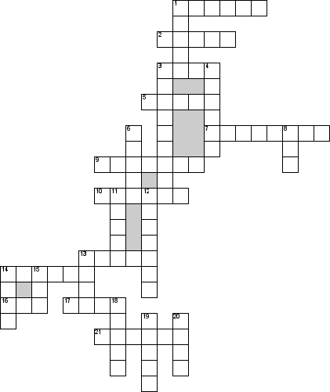

По горизонтали
1. Как переводится beetroot
2. Как переводится pizza
3. Как переводится porridge
5. Как переводится pear
7. Как переводится orange
9. Как переводится sweets
10. Как переводится cereals
13. Как переводится banana
14. Как переводится milk
16. Как переводится juice
17. Как переводится fish
21. Как переводится apple
По вертикали
1. Как переводится plump
3. Как переводится potato
4. Как переводится pineapple
6. Как переводится mango
8. Как переводится soup
11. Как переводится lemon
12. Как переводится cookies
13. Как переводится beans
14. Как переводится meat
15. Как переводится onion
18. Как переводится watermelon
19. Как переводится tomato
20. Как переводится water

Все выполненные упражнения сканировать или фото прислать на электронный адрес.
Селедцова Н.Н.-эл.почта. seledcovanatalya@mail.ru

